当院は

**マイナ保険証に**

**対応しておりますが**

**今までと変わらず**

**診察券・お薬手帳は**

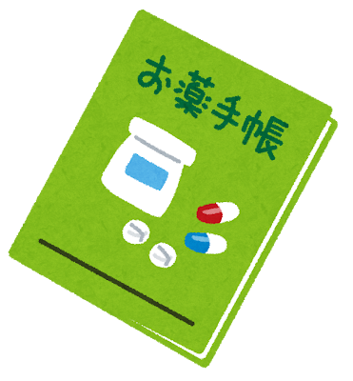**お持ちください**

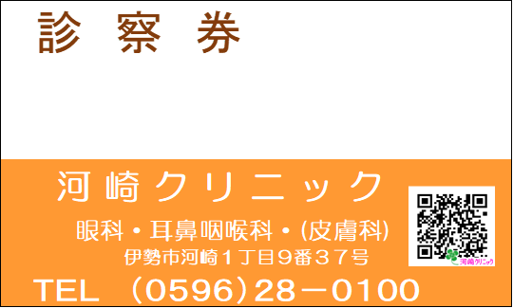

**河崎クリニック**